**VUEJS学习记录**

**001：ElementUI的初始化项目下载地址**

[**https://github.com/ElementUI/element-starter.git**](https://github.com/ElementUI/element-starter.git)

**002：搭建一个简单的含有列表的VUE项目博客**

[**https://blog.csdn.net/u012907049/article/details/72764151**](https://blog.csdn.net/u012907049/article/details/72764151)

**003：npm install XXX将对应的模块安装到node_modules中，不会修改**

**Package.json,之后运行npm insall命令时不会自动安装对应的模块。Npm install**

**XXX –save会将模块安装到node_modules的同事修改package.json的dependencies,下一次npm install的时候就会自动安装模块**

**004：ORA模块**

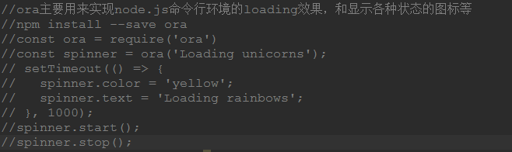

**005：rimraf 以包的形式包装rm -rf命令，用于删除文件和文件夹无论文件夹是否为空**

**006：path模块是nodejs提供的一个路径处理工具，它会自动处理路径之间的连接符例如windows下是\而Unix下是/。例如：path.join用于连接两个路径，path.resolve(‘path’) 代表当前的JS所在的文件路/path,path.resolve(‘path1’, ‘path2’) 代表当前的JS所在的文件路径/path1/path2**

**007：nodejs _dirname总是指向JS所在文件的绝对路径 .代表当前工作路径**

**008：chalk 是用于修改控制台中字符串的样式（字体样式加粗、字体颜色、背景颜色等）**

**009：copy-webpack-plugin 在webpack中拷贝文件**

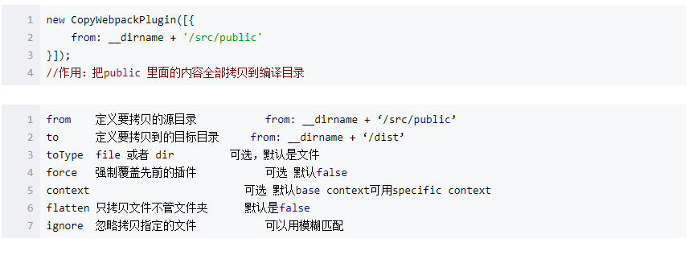

**010：optimize-css-assets-webpack-plugin 用于对CSS文件的普通压缩**

**011:如果在使用npm安装了某个插件之后npm run build报错，那么应该是这个插件的版本和当前的webpack版本对不上。例如v3及以下的webpack只能安装3.2.0以下版本的optimize-css-assets-webpack-plugin插件，这时候需要使用npm uninstall optimize-css-assets-webpack-plugin 命令来卸载插件，然后再使用命令 npm install –save-dev** [**optimize-css-assets-webpack-plugin@3.2.0**](mailto:optimize-css-assets-webpack-plugin@3.2.0)**重新安装指定版本的插件**

**012：在npm run build成功以后会在根目录下生成一个dist文件夹，在springboot项目中的src/main目录下新建一个文件夹webapp，然后把前端打包好的目录dist拷贝到下面，然后再在IDEA中build – Build Artifacts – vue-admin:war – build 构建项目，然后将target根目录下的vue-admin.war拷贝到tomcat目录的webapp目录下，然后启动tomcat 然后在浏览器中访问** [**http://localhost:8080/vue-admin/dist/index.html**](http://localhost:8080/vue-admin/dist/index.html)**即可访问了。可以把dist重命名，一般叫做manage什么的比较好**

**013：在javaEE项目中，前端的代码都是固定放在src/main/webapp下面的，如果是intellijIDEA构建的项目，则直接把war包放到tomcat的webapp下面即可**

**014：当前用的element-ui的版本是1.2.8**

**015：升级element-ui的时候，如果报错ERROR in xxxx from UglifyJs Unexpected token : xxxx 这个错误时，那是需要将element-ui在babel-loader里面重新声明一下，在**build**下面的webpack.base.conf.js里面的babale-loader里面加上element-ui的src和packages的完成路径如下：**

**resolve(‘node_modules/element-ui/src’),**

**resolve(‘node_modules/element-ui/packages’),**

**016：清空表单属性，包括验证等等使用this.$refs.refAdd.resetFields();或者使用this.$refs[‘refAdd’].resetFields();**

**017：jquery发送AJAXPOST请求**

